Libérese de la seguridad cableada
B&R hace rentable la tecnología de seguridad programable para pequeñas aplicaciones
B&R presentará la nueva serie de módulos mixtos digitales de seguridad de su familia X20 SafeIO durante la feria de Hannover, rompiendo las barreras de entrada a la tecnología programable de seguridad. Incluso en las aplicaciones más pequeñas, la tecnología programable de seguridad ya no es más cara que un relé de seguridad convencional.
El compromiso de B&R hacia una escalabilidad total no es algo nuevo. Desde el nivel básico hasta la gama alta - todos los productos de B&R son totalmente intercambiables sin necesidad de tener que realizar grandes cambios operativos. Los nuevos módulos mixtos proporcionan más escalabilidad a la gama de nivel básico de seguridad de B&R. Las soluciones de seguridad de menor escala pueden ser implementadas con un sólo módulo X20 SafeIO.
Semiconductores sin desgaste
La tecnología programable de seguridad de B&R está basada en componentes semiconductores que no están sujetos al desgaste como los relés electromecánicos convencionales, que han de ser reemplazados periódicamente para mantener la funcionalidad de las aplicaciones de seguridad. La tecnología de seguridad basada en semiconductores es también más rápida que las soluciones basadas en relé.

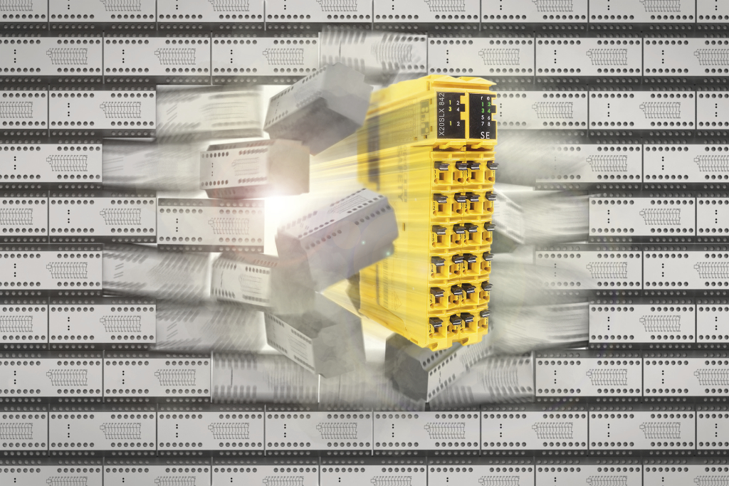
Los nuevos módulos mixtos digitales de B&R superan la barrera de costes. La tecnología programable de seguridad ya no es más cara que un relé de seguridad convencional.

Acerca de B&R
B&R, empresa perteneciente al Grupo ABB y con sede en Austria, es líder mundial en automatización industrial. B&R combina tecnología de vanguardia con ingeniería avanzada para proporcionar a usuarios de todos los sectores soluciones completas para la automatización de máquinas y fábricas, Motion Control, HMI y tecnología de seguridad integrada. El catálogo de productos se completa con estándares de comunicación de IoT industrial que incluyen OPC UA, POWERLINK y openSAFETY. Gracias a su única herramienta de software Automation Studio, B&R redefine constantemente el futuro de la ingeniería de automatización. El espíritu innovador que mantiene a B&R a la vanguardia de la automatización industrial está impulsado por el compromiso de simplificar los procesos y superar las expectativas de los clientes.Para más información, visite www.br-automation.com.
Para más información, visite www.br-automation.com.

